
宇航学院
毕业设计（论文）
开题报告

选题名称 固定翼紧密编队控制及应用

学 号 1120160012
姓 名 李 顺
专 业 飞行器设计与工程
班 级 01721601

导 师 王佳楠

2020年 03月 03日
- 选题依据

任务题目意义以及背景：

在未来战争中，仅靠单架无人机自主作战无法适应复杂多样的战场环境，而具备协同作战的无人机编队能更好地完成任务，与单架无人机相比具有作战效率高、视野广阔等优势，可实现对目标的全方位立体监视，对地精确攻击。另外，无人机紧密编队可以实现长航任务中无人机的空中加油，对接等任务。编队飞行作为无人机研究领域的热点与难点问题，涉及多项关键技术，例如:队形设计、自主编队、队形保持变换、协调通信等。无人机自主编队控制是实现集群作战的关键技术。

固定翼无人机以紧密编队的形式飞行，如迁徙的鸟儿一样，可以减少整体的飞行阻力并且减少燃料消耗。整体编队产生的效果将会与精心设计的、具有良好的气动外形的飞行器相媲美。但是，按照相关文献显示，如果固定翼编队的控制精度无法达到要求精度的10%，那么最优的减租效果可能会被削减30%。

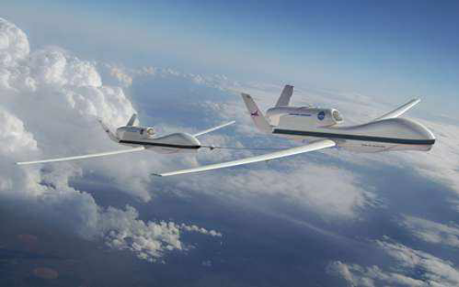

图1 无人机编队加受油

现如今的无人机自动驾驶仪的结构多为导航模块、位置控制控制模块（外环）以及姿态控制模块（内环）；导航模块产生期望位置，位置控制模块由期望位置产生期望姿态角，姿态控制模块由期望姿态角产生最终的伺服系统的控制量。现如今的低成本无人机所使用的传感器硬件精度比较低，均为消费级别，如果不考虑传感器的精度问题而设计控制方案，很可能导致整体编队的控制精度下降。现如今已经存在的大部分编队控制算法，未考虑无人机的动力学模型，即只考虑飞机的质点运动学以及质点动力学条件下提出的导航方法，最终产生的飞行器的控制量为无人机航迹坐标系下的加速度期望值。按照飞机的控制方式，需要将航迹坐标系下的期望控制量转到机体系之下，但是飞机自动驾驶仪并不能接受加速度控制量，尤其是飞机机体x轴方向，无人机推力、阻力以及重力沿机体方向的推力并非是代数关系，不能直接由期望加速度得到期望推力；另外由于低成本无人机的惯性原件的精度问题导致无人机不能使用测量的加速度信息作为反馈，两种原因导致以加速度为最终控制量对于低成本无人机编队的方法控制精度不足。

题目的理解：

本次毕业设计两个关注点为固定翼紧密编队控制及其应用。针对前者需设计针对现存的姿态驾驶仪内环的，低成本的但是尽量高精度的编队控制器，完成固定翼紧密编队任务。在此过程中，需要控制理论，飞行力学，制导与控制的相关知识。在硬件以及程序编写，算法实现方面，考察对于嵌入式程序开发，微机原理以及当今开源控制器的理解掌握以及运用。针对后者，应该设计合适的编队实验，首先应该完成实际飞行中的编队控制器可以达到的控制精度问题；完成相应设计指标的检验工作。另外，在达到一定的控制精度之后，在飞行过程中检测单独飞行的无人机以及编队飞行的无人机的能量消耗情况。最后，应该注重固定翼无人机的全自主能力以及故障保护能力.

- 设计（研究）内容和方案

设计研究内容：
      - 考虑固定翼无人机内环的姿态驾驶仪的控制输入量，研究设计从编队控制误差量到姿态控制量的编队控制器。
      - 从无人机的完整动力学模型出发，使用MATLAB/Simulink等数学仿真工具研究控制器设计的稳定性以及动态特性。
      - 选取合适的无人机飞行平台，飞行控制硬件并编写控制程序，完成飞行试验验证。
      - 完成编队控制器的参数参数整定之后，将实验的结果与仿真结果相对比，若误差较大，则分析导致此结果的原因，并就此原因提出改进的方案。
      - 最后，使用改进后的编队控制器完成双机编队任务，研究编队过程中的空气动力效果问题，是否对于此尺寸下的飞行器真真实具有提高无人机编队群飞行效率的作用；并研究控制的精度对于编队飞行效率的影响。

编队控制器设计的技术方案：

首先应该建立无人机编队的运动学方程组，找到在leader-follower模式下的无人机误差量，即控制输入的定义；按照横侧向通道以及纵向通道解耦控制的原则将无人机的误差分解为纵向以及横侧向，如下图所示：

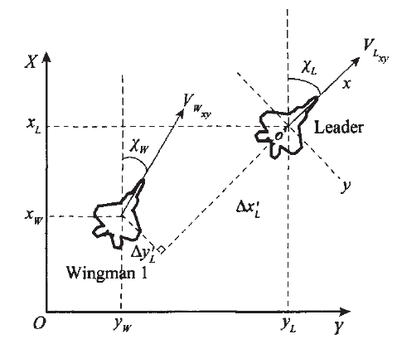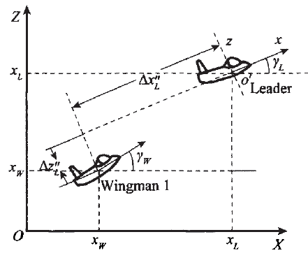

图2 领从模式编队横侧向与纵向几何关系示意图

上图中领机与从机质心运动的方程组为：

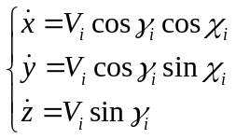 (公式1)

双机相对运动方程组为：

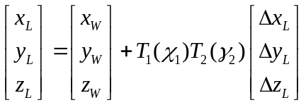 (公式2)

，其中：

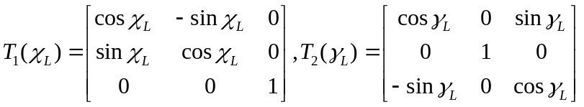 (公式3)

纵向的控制机构为油门以及升降舵，横侧向的控制机构为方向舵与副翼。在横侧向通道，设计的控制器的控制输入为横侧通道的误差，输出为内环的期望滚转角以及期望偏航角；在纵向通道，设计控制器的输入为纵向误差，输出为飞机的期望油门值以及期望俯仰角。

其次，应针对所设计的纵向以及横侧向编队控制器和初步选用的无人机模型，利用数学仿真工具MATLAB/Simulink等研究控制器设计的稳定性以及动态特性。
- 无人机飞行平台选用常规布局，T尾无人机，翼展2000mm左右，预计有效载荷2.5kg左右；之后对于无人机模型进行建模，按照飞行力学--飞机飞行性能计算的部分计算方法计算飞机的爬升率，转弯半径以及部分静导数。为后续程序的限幅保护以及仿真模型的修正提供一定的定量参考。
- 针对所设计编队控制器的数学原理，编写无人机飞控程序：内环控制器直接选用开源飞控PX4的姿态驾驶仪，编队控制器以部分按照第一部分设计的编队控制器的数学形式进行离散化以及编写调试。

第五，内环程序以及外环程序所用的应用程序接口为机器人操作系统（Robot Operating System，ROS）环境下的mavros功能包；mavros可将mavlink（微型无人机数据传输协议）消息转化为ROS的消息，反之亦然，从而实现内环与外环的数据传输。

第六，下位机姿态自动驾驶仪的硬件选用pixhawk开源硬件，上位机使用NIVADA Jetsion Nano 开发板作为上位机，其中运行编队控制器程序，完成编队控制；另外使用CUAV 差分GPS定位系统作为辅助的位置定位硬件。

第七，完成控制算法，飞行平台，硬件平台以及软件程序的设计之后，应设计外场飞行试验整定下位机，即PX4内部的PID的参数整定工作，保证内环的稳定性以及快速性。

第八，完成内环整定完毕之后，应设计飞行试验验证飞机编队控制器的稳定性以及动态特性

第九，完成编队控制器的参数参数整定之后，将实验的结果与仿真结果相对比，若误差较大，则分析导致此结果的原因，并就此原因提出改进的方案。

最后，使用改进后的编队控制器完成双机编队任务，研究编队过程中的空气动力效果问题，是否对于此尺寸下的飞行器真真实具有提高无人机编队群飞行效率的作用；并研究控制的精度对于编队飞行效率的影响。
- 进度安排

2月末至3月中旬完成相关的文献查找以及文献翻译并完成编队控制器方程组建立。

3月中旬至4月初完成无人机程序编写以及仿真环境的搭建,完成文章中的程序流程图，并完成程序调试以及移植工作。

4月初至4月中旬第一次外场实验以及程序改进,目标是完成飞行平台的内环调参以及通讯模块的测试,记录内环跟踪情况数据，填充到文中之中。

4月中旬至5月初完成第二次外场实验，目标是完成外环的调参,并继续对编队控制算法进行改进。

5月初以及5月中旬完成第三次外场实验，目标是完成编队控制算法的最终稳定。

6月初至6月中旬完成论文的完整修改以及润色，飞行数据的加入，飞行结果的加入以及最终的修改改进方案。

如下图所示：毕业设计共分为5个时间段，每个时间段历时15天左右；每个时间段内有3-4子任务，其之间的关系图如下所示：

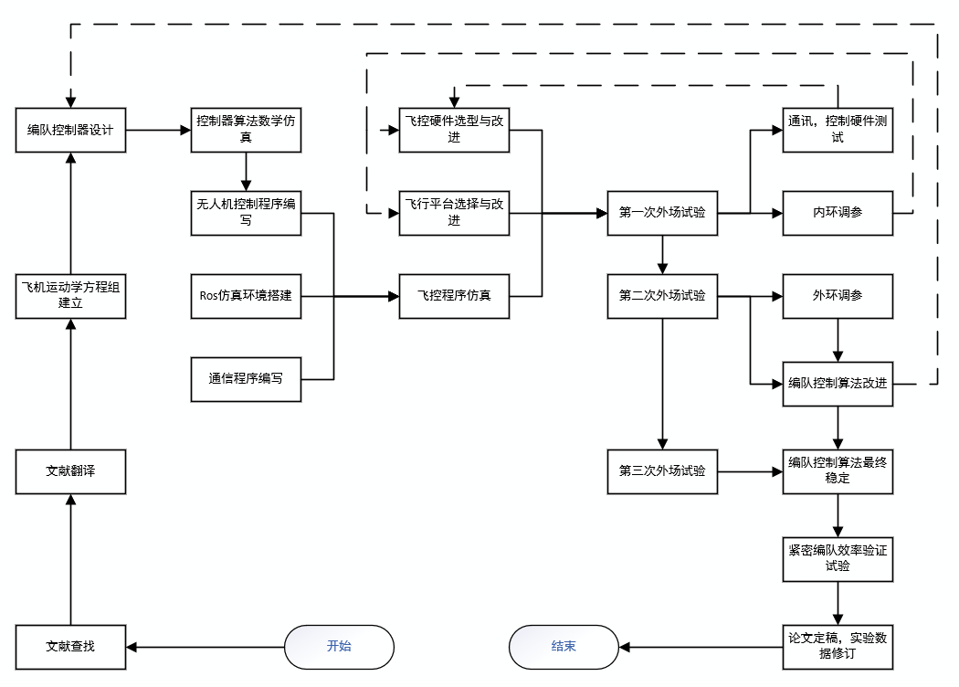

图2 子任务逻辑流程

- 导师意见
导师签字：
年 月 日

- 评审小组意见

评审组成员 |  | 姓 名 | 职 称 | 工作单位 | 签 字
评审组成员 | 组长 |  |  | 北京理工大学宇航学院
评审组成员 | 组员 |  |  | 北京理工大学宇航学院
评审组成员 | 组员 |  |  | 北京理工大学宇航学院
评审组成员 | 组员 |  |  | 北京理工大学宇航学院
评审组成员 | 组员 |  |  | 北京理工大学宇航学院
评审小组意见：

组长签字： 年 月 日
- 专业责任教授意见
责任教授签字：
年 月 日

- 教学单位负责人意见
教教学单位负责人签字：
年 月 日

